**Исполнительный комитет Тетюшского муниципального района РТ**

**Муниципальное бюджетное общеобразовательное учреждение**

**«Беденьговская основная общеобразовательная школа »**

**Тетюшского муниципального района Республики Татарстан**

|  |  |  |
| --- | --- | --- |
|  |  |  |
|  |  |  |

**Проектная деятельность по учебному курсу**

**«Азбука» 1 класс**

**учителя начальных классов I кв. категории**

**Минкиной Альфии Маннановны**

**Тема: «Весёлая азбука»**

**2013-2014 учебный год**

**Актуальность проекта.**

Для повышения эффективности коррекционной работы на уроках литературного чтения наряду с другими видами используется исследовательская деятельность. Следовательно, проектная деятельность должна быть направлена на формирование и развитие у детей коммуникативных навыков, навыков подготовки к урокам, правильного распределения времени, планирования и самоконтроля. Проектная деятельность способствует обучению ребёнка самостоятельному поиску путей и способов решения собственных проблем. Ребёнок перестаёт быть объектом педагогического воздействия и становится активным участником творческой деятельности, цель которой – активизация его собственных ресурсов в процессе обучения и развития. Метод проекта предоставляет ребёнку уникальную возможность реализовать свои фантазии и соединить их с мечтой о взрослости. Работать над проектом способны дети разного уровня подготовленности. Главное – помочь ребёнку поверить в свои силы. Наиболее полно и отчётливо воспринимается ребёнком то, что было интересно, то, что нашёл и доказал сам. Продуктивный вид деятельности – благодатная почва для реализации принципа активности, который заключается в том, что человек усваивает 10% из того, что слышит, 50% - из того, что видит, 90% - из того, что делает.

**2. Педагогическое описание проекта.**

Наиболее полно и отчётливо воспринимается и запоминается ребёнком то, что было ему интересно. Знания, усвоенные без интереса, не окрашенные собственными положительными эмоциями, не становятся полезными. Ребёнок пишет, читает, отвечает на вопросы, но эта работа не затрагивает его мыслей, не вызывает интереса. Он пассивен. Конечно, что-то он усваивает, но пассивное восприятие и усвоение не могут быть опорой прочных знаний. Дети запоминают слабо, так как обучение не захватывает их. Всегда можно отыскать что-то интересное и увлекательное в жизни, в изучении русского языка. Нужно только найти его и подать детям, что побудит их самих подобным находкам и открытиям.

В проекте детям не сообщается, что они будут решать определённую педагогическую задачу. Им сообщается название и цели проекта, и уже через несколько минут дети погружаются в проблему проекта и уже что-то рисуют, вырезают, клеят, выписывают.

Дети, сами того не подозревая, вполне самостоятельно, активизируют свои знания, применяя их на практике в незнакомой ситуации.

Главная задача учителя – научить ребёнка учиться. Успешность познавательной активности деятельности школьника зависит от выполнения ряда условий, в частности от обеспечения эмоционально благополучной позиции ребёнка.

Создание ситуации успеха его деятельности – основное условие воспитания положительного отношения к учению. Успех – это внутренний комфорт, радость от того, что всё не так уж трудно и плохо.

Добиться эффективной положительной мотивации ребёнка к учению педагогу помогает создание загадочного увлекательного мира для зарождения познавательных и социальных мотивов.

Задуманный проект “Весёлая азбука” помогает детям не только обрести навыки исследовательской деятельности, но и даёт возможность учителю реализовать многие коррекционно-педагогические и воспитательные цели и задачи, вовлекая детей в творческую деятельность, соответствующую умственным и физическим возможностям детей.

Проект задуман как коллективная деятельность. Ученику, сталкивающемуся с проблемами в учёбе, сотрудничество даёт возможность получить дополнительную поддержку со стороны детей, учителя, родителей, преодолеть страхи и неуверенность в себе, научиться быть самостоятельным и ответственным. Часто в течение всего учебного дня такие ученики чувствуют себя одинокими, неуспешными. Именно занятия проектной деятельностью могут и должны стать для них источником радости и уверенности в себе, предоставив возможность почувствовать поддержку окружающих. Именно на таких занятиях ученик, сам испытывающий трудности в учёбе, может помочь другому справиться с проблемами, помогая, таким образом, и себе (вспомним о самом эффективном методе – “учусь сам, обучая другого”.)

Радость, веселье, раскованность, некоторая таинственность привлекает детей. У них формируется выдержка, настойчивость, сопереживание.

Наблюдая за детьми, можно видеть, как они оживляются, стараются выполнить как можно лучше. Они безболезненно реагируют на замечания и ошибки, стараются исправить их. Дети не чувствуют усталости, не испытывают дискомфорта.

По завершению работы над азбукой, организуется презентация каждым учеником своей страницы, для того чтобы обобщить полученные знания и умения, повысить самооценку учащихся, дать детям установку на дальнейшие учебные успехи. Учащиеся самостоятельно оценивают достигнутые результаты, а так же оценивают успехи и неудачи других детей.

Детям очень нравятся свои работы, они гордятся ими, узнают свои “произведения искусства” среди множества других, даже через длительное время.

В ходе работы над проектом у учащихся возникает интерес к учебной деятельности. Они учатся планировать свою деятельность, пользоваться различными источниками информации, отбирать нужные материалы, выражать своё мнение, создавать конечный продукт – материальный носитель проектной деятельности, оценивать себя и других. Полученный результат доказывает, что нет бездарных детей, нужно лишь вовремя оказать ребёнку помощь и дать поверить ему в свои силы. Каждый ученик – это создатель одной книжной страницы.

**Цель  проекта:**

вовлечь каждого ученика в активный познавательный творческий проект при создании “Весёлой азбуки” ,воспитывать у детей интерес к творче -скому взаимодействию при совместной работе.

**Задачи:**

-Развитие творческих способностей, эстетического вкуса, умения самостоятельно работать с различными источниками при получении необходимых знаний,

- формирование навыков исследовательской деятельности, отработка умения применять свои знания на практике при создании творческого продукта – азбуки,

-развитие умения самостоятельно принимать решения и обмениваться информацией, пополнять активный запас учащихся элементами устного народного творчества.

**Вопрос проекта:**

Возможна ли силами детей 1 класса осуществить создание такой азбуки

**Предполагаемый продукт проекта:** “Весёлая азбука”.

**Присутствующие:** учитель начальных классов Минкина Альфия Манна-новна, ученики 1 класса, библиотекарь, родители учащихся.

**Организация деятельности:** индивидуальная и групповая

**Система оценивания, подведение итогов этого урока**: традиционная система оценивания за полноту и своевременность выполнения работы, накопительная система баллов по рубрикам листа самооценки, зачетная система по итогам защиты проекта.

**Оборудование**:

-мультимедийный проектор, экран для проектора, диск с компьютерной презентацией,

-творческие  работы  детей (рисунки, сочинения),

-выставка  детских  книг (энциклопедии, сборники  сказок).

**Этапы проекта**

Создание рабочей группы.

Анализ существующих пособий.

Выбор направления деятельности.

Разработка структуры будущего учебника.

Анализ собранного материала.

Иллюстрирование отобранного материала.

Проверка в действии, обмен опытом.

Презентация.

**Содержание проекта**

**I этап**Организационный

Учитель организует  классный  час, на  котором  совместно  с  учениками

принимает  решение  об  участии  в проекте, предлагает  детям  примерный

план  этапов.

Совместно  с учителем  дети  выбирают  сказку для  инсценировки, распре-

деляют  роли.

**II этап.**«Страна АБВГДейка»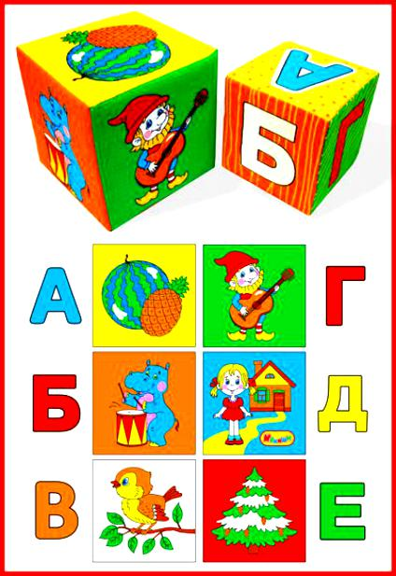

В начале изучения букв на первых уроках учитель предлагает детям начать путешествие по стране Азбуки. В первой беседе детям предлагается высказать мнение, о том кто может жить в этой стране. (Звуки, буквы) Повторяются известные детям буквы, с которыми они были знакомы до поступления в школу.

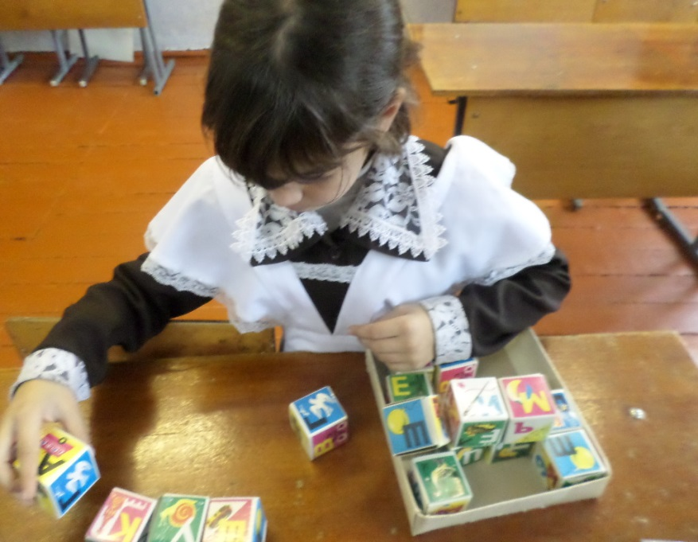

**IIIэтап**Основной этап

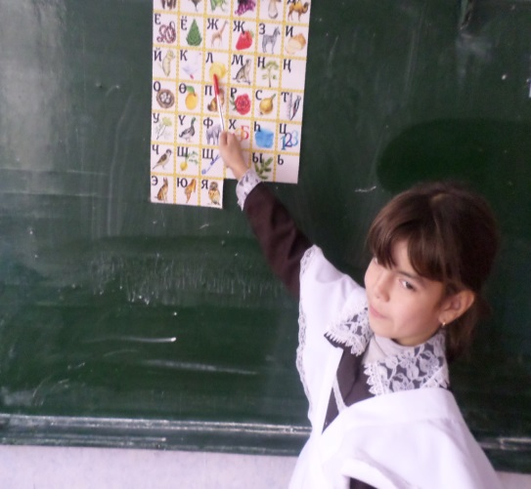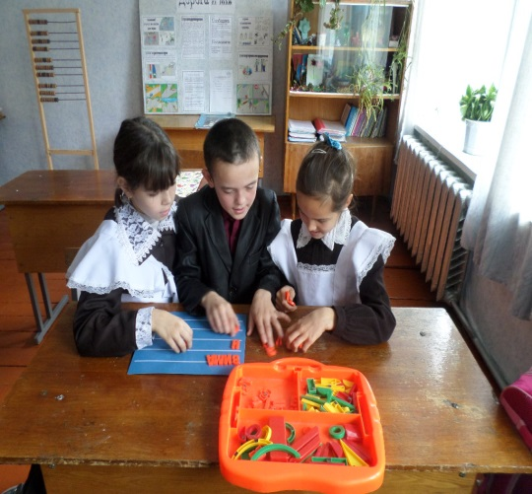

При изучении букв дети вырезают, рисуют, показывают буквы на алфавите, которая висит на стене, придумывают слова с этими звуками. Учитель предлагает им находить слова с заданным звуком в начале, в середине или в конце слова. В ходе изучения букв первоклассники создают свои словарики, подбирая слова на каждую букву, а затем «делятся» с одноклассниками своей работой. На уроках обсуждаются самые интересные работы.

**IV этап**. «Волшебные схемы»

Л и д а

Детям предлагается нарисовать кружки.

Способ изготовления кружков показан учителем. Учитель объясняет, какого цвета следует брать бумагу для кружков. (Синий и зеленый - для согласных, красный – для гласных.) Синий-твёрдый согласный звук, зелёный-мягкий согласный звук, а красный-гласный звук. Например, слово «Лида». 1-звук-мягкий согласный. Под ним подставляют зелёный кружок,

под 2 звуком-красный, под 3 третьим звуком-синий, так как он-твёрдый согласный звук, а под последним звуком-красный кружок. На интерак-тивной доске предлагаются слова. Сначала дети составляют схемы кол-лективно, а потом индивидуально. Есть и такое задание, где даются и слова, и схемы. В этом случае можно предлагать игру «Найди пару», то есть задан-ному слову какая схема подходит. После этого дети составляют устно пред-ложения с этими словами. Читают слова, предложения с изученными буквами из учебников, интерактивной доски. Составляют рассказы по маленьким картинкам из учебника и интерактивной доски.

**V этап**.Алфавит.

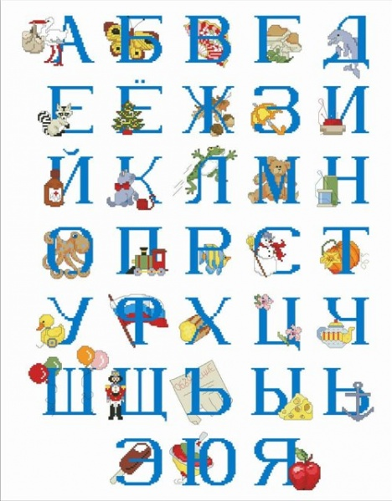

После изучения всех букв знакомятся с алфавитом. Читают буквы, слова. Называют слова с каждым звуком в разных местах. Составляют схемы, предложения, рассказы.

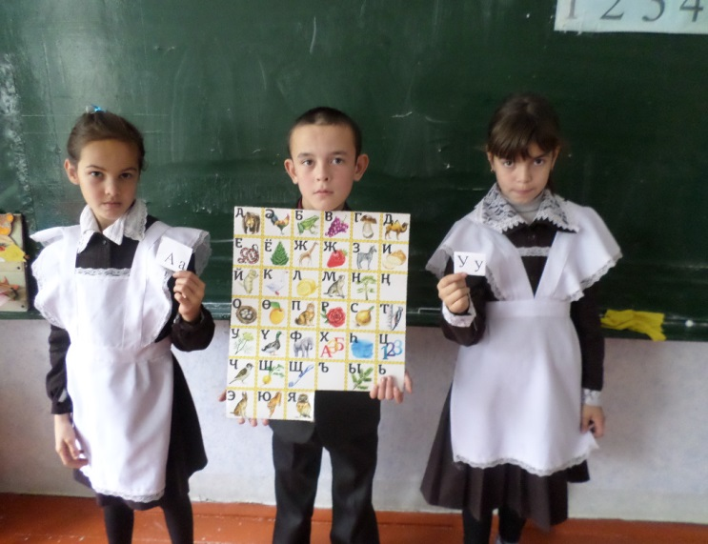

**VIэтап** Посещение школьной библиотеки.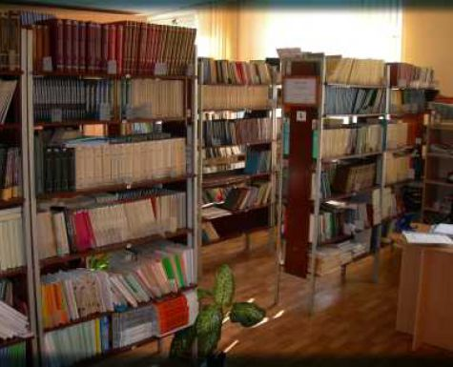

Учитель договаривается  со  школьным  библиотекарем  о  времени  посеще-ния, сопровождает  учеников, нацеливает  детей  на  выполнение  творче-

ской  работы  по  итогам  посещения.В школьной библиотеке детям показывают, какое количество книг хранится в школе. Как разобраться в них, как найти нужную книгу? Объясняют, что все книги располагаются

в алфавитном порядке. Предлагают найти книги самостоятельно.

Дети участвуют  в  беседе  о  правилах обращения  с  книгами, делятся

своими  знаниями  о  литературе, рассматривают  книги, выполняют  твор-

ческую  работу  по  итогам  посещения  библиотеки.

**VIIэтап** Наши любимые книги

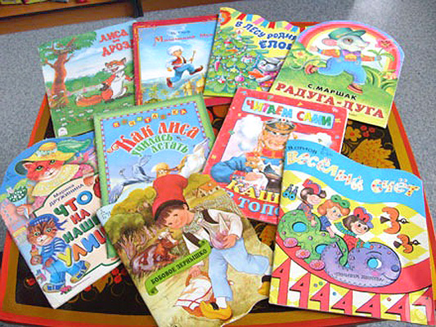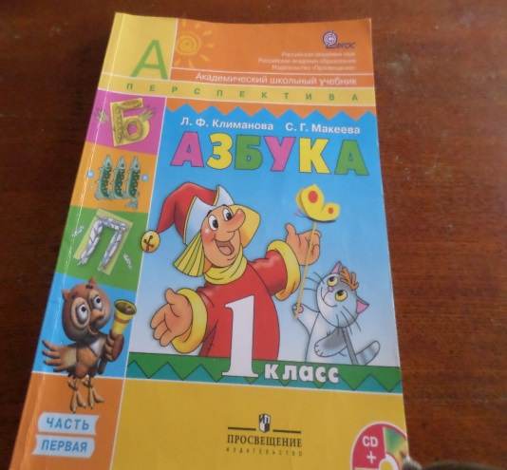

Учитель подбирает  стихи  о  книгах  и  предлагает  детям  выучить  их  для

праздника, помогает  детям  организовать  в  классе  выставку любимых

книг, создает  компьютерную  презентацию  для  заключительного этапа

проекта.

Дети подбирают  загадки  и  пословицы  о  книгах, приносят  в  класс

свою  любимую  книгу, учат  наизусть стихи  о  книгах.

**VIII этап**. Создание классной библиотеки.

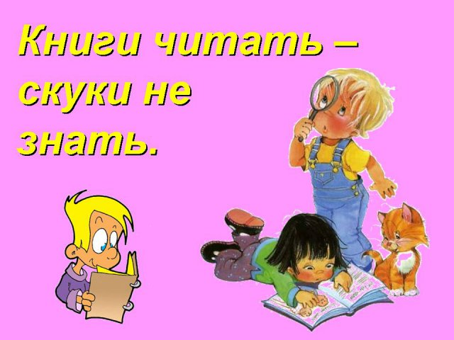

Детям предлагается составить картотеку для классной библиотеки. Разобрать книги, подклеить, разложить в алфавитном порядке, выбрать классного библиотекаря.

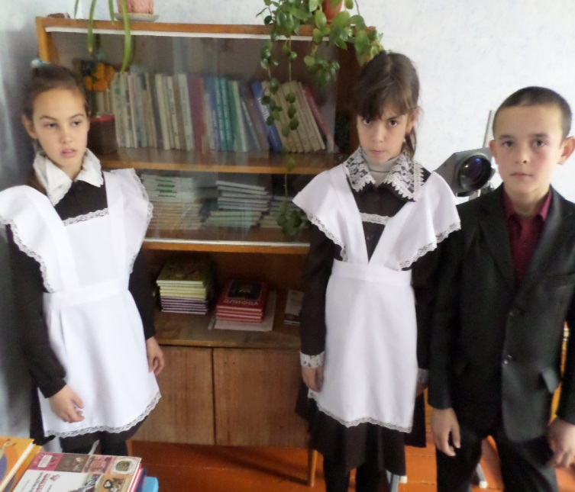

**IX этап** «Алфавит нужен везде»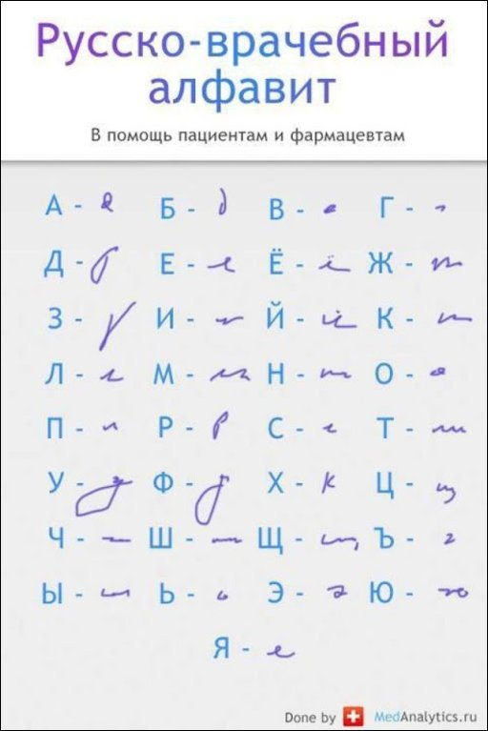

В классе с детьми обсуждается, где еще используется алфавит.( В регистра- туре, поликлинике медицинские карты лежат по адресам и по фамилиям строго в алфавитном порядке, в школьном журнале, словарях,записных

книгах, справочниках и т.д.)

Создание своей записной книги. Складывание листов, скрепление, выреза-

ние.

**Xэтап**Заключительный.  «Праздник  Букваря»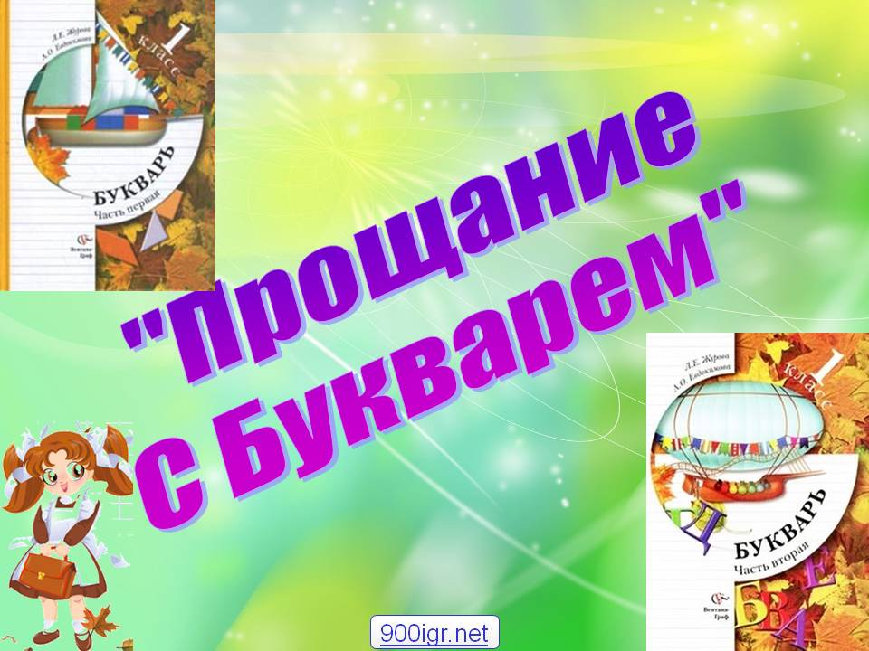

В  мероприятии  принимают  участие  учитель, ученики  и  их  родители. Подведение  итогов  проекта.

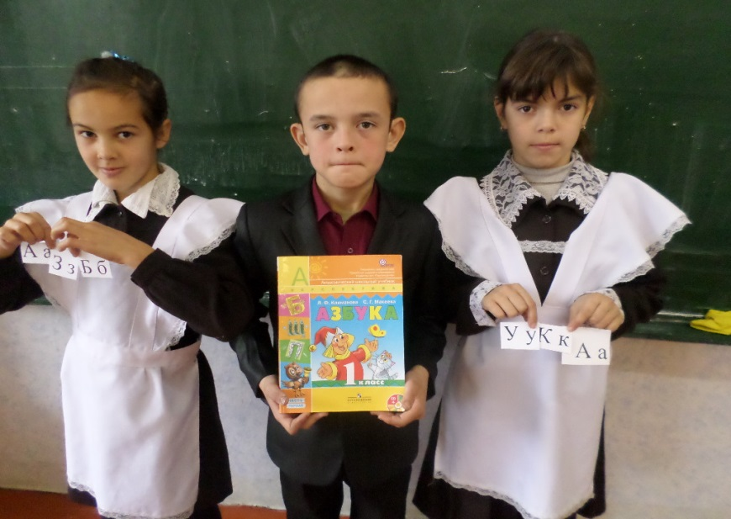

**Итог, выводы для учителя:**

Данная работа помогает прочному и осознанному запоминанию букв. Вызывает живой интерес к обучению.

В результате работы создают индивидуальные и групповые эскизы букв, веселые азбуки, веселые словарики, дети научатся распределять слова в алфавитном порядке, находить нужные слова, пользуясь словарем, работать в группе.

**Литература**

1.«Азбука». Авторы Л.Ф.Климанова; С.Г.Макеева«Просвещение». 2008 г.

2.Алфавит

3.Программа:Перспектива. Обучение грамоте. Л.Ф.Климанова; С.Г.Макеева. Традиционная система. Сборник программ для четырёхлетней начальной школы. М.: «Просвещение». 2008г.

3.Журналы «Магариф»

3.Журналы «Начальная школа»